Klasifikasi Penyakit Daun Padi Menggunakan EfficientNet-B6 dengan Pendekatan Transfer Learning
Syukron Nur Fadillah¹, Helmi Bahar Alim²
Program Studi S1 Teknik Informatika, Universitas Putra Bangsa Kebumen^{1,2}
email: syukronnurfadillah@gmail.com
ABSTRAK
Penyakit daun padi seperti Brown Spot, Hispa, dan Leaf Blast menjadi penyebab utama penurunan produktivitas padi di Indonesia, sementara identifikasi manual sering terlambat karena gejala awal antarpenyakit tampak serupa. Penelitian ini bertujuan merancang, melatih, dan mengevaluasi model klasifikasi penyakit daun padi berbasis EfficientNet-B6 dengan pendekatan transfer learning (feature extraction). Model dilatih pada dataset publik Rice Leafs (3.355 citra, 4 kelas) menggunakan stratified split 80:20, augmentasi data, serta callback EarlyStopping, ReduceLROnPlateau, dan ModelCheckpoint pada lingkungan Google Colab Free. Hasil evaluasi pada 671 data validasi menunjukkan akurasi 65,42%, precision 64,43%, recall 65,42%, dan F1-score 64,18%. Kelas Healthy memiliki performa terbaik (recall 82,55%), sedangkan kelas Hispa terlemah (recall 30,09%) akibat ketidakseimbangan jumlah data antarkelas. Dibandingkan penelitian acuan yang mencapai akurasi 77,05% menggunakan 5-fold cross validation, penelitian ini menghasilkan akurasi lebih rendah namun dengan kebutuhan komputasi yang jauh lebih ringan.
Kata Kunci: EfficientNet-B6; klasifikasi penyakit daun padi; transfer learning; deep learning; ketidakseimbangan kelas
ABSTRACT
Rice leaf diseases such as Brown Spot, Hispa, and Leaf Blast remain a major cause of declining rice productivity in Indonesia, while manual identification is often delayed because early symptoms of different diseases look similar. This study designs, trains, and evaluates a rice leaf disease classification model based on EfficientNet-B6 with a transfer learning (feature extraction) approach. The model was trained on the public Rice Leafs dataset (3,355 images, 4 classes) using an 80:20 stratified split, data augmentation, and EarlyStopping, ReduceLROnPlateau, and ModelCheckpoint callbacks on the Google Colab Free environment. Evaluation on 671 validation images shows an accuracy of 65.42%, precision of 64.43%, recall of 65.42%, and F1-score of 64.18%. The Healthy class achieved the best performance (recall 82.55%), while Hispa was the weakest (recall 30.09%) due to class imbalance. Compared to a reference study that achieved 77.05% accuracy using 5-fold cross validation, this study yields lower accuracy but with substantially lighter computational requirements.
Keywords: EfficientNet-B6; rice leaf disease classification; transfer learning; deep learning; class imbalance
PENDAHULUAN
Penyakit pada daun padi seperti Brown Spot, Hispa, dan Leaf Blast masih menjadi penyebab utama penurunan produktivitas padi di Indonesia. Identifikasi manual oleh petani dan penyuluh pertanian sering terlambat karena gejala awal antarpenyakit tampak serupa, sehingga penanganan yang tepat dapat tertunda dan berdampak pada kerugian hasil panen. Perkembangan deep learning, khususnya arsitektur Convolutional Neural Network (CNN), membuka peluang otomatisasi diagnosis penyakit tanaman melalui analisis citra daun secara cepat dan konsisten.
Penelitian acuan (Milano, Yasid, & Wahyuningrum, 2024) menerapkan EfficientNet-B6 dengan skema 5-fold cross validation pada empat skenario ukuran input dan epoch, dan melaporkan akurasi terbaik sebesar 77,05%. Namun, confusion matrix pada seluruh skenario penelitian tersebut menunjukkan kesalahan klasifikasi yang konsisten pada kelas Hispa dan Leaf Blast, yang diduga disebabkan oleh ketidakseimbangan jumlah data antarkelas. Skema 5-fold cross validation yang digunakan juga menuntut lima kali proses pelatihan penuh, yang membutuhkan sumber daya komputasi relatif besar dan kurang praktis dijalankan pada lingkungan komputasi gratis seperti Google Colab Free.
Studi Terdahulu (Related Work)
Selain penelitian acuan tersebut, beberapa studi lain juga menerapkan arsitektur EfficientNet maupun pendekatan transfer learning pada klasifikasi penyakit daun tanaman. Atila dkk. (2021) menerapkan beberapa varian EfficientNet pada dataset PlantVillage dan melaporkan akurasi di atas 95%, namun dataset tersebut dikumpulkan pada kondisi laboratorium yang relatif seragam sehingga variasi visualnya lebih rendah dibandingkan dataset Rice Leafs yang diambil pada kondisi lapangan. Chen dkk. (2020) menerapkan deep transfer learning secara khusus pada deteksi penyakit tanaman padi dan menunjukkan bahwa performa model sangat dipengaruhi oleh kualitas citra lapangan serta distribusi kelas penyakit yang tidak seimbang, tantangan yang juga dihadapi pada penelitian ini.
Peneliti | Model | Dataset | Skema Evaluasi | Akurasi
Milano dkk. (2024) | EfficientNet-B6 | Rice Leafs | 5-Fold Cross Validation | 77,05%
Atila dkk. (2021) | EfficientNet (B0–B7) | PlantVillage | Single split | >95%
Chen dkk. (2020) | Deep Transfer Learning | Citra Padi Lapangan | Single split | Bervariasi per kelas
Penelitian ini | EfficientNet-B6 (feature extraction) | Rice Leafs | Single split (80:20) | 65,42%
Tabel 1. Perbandingan dengan Penelitian Terdahulu (Related Work)
Perbandingan pada Tabel 1 menunjukkan bahwa penelitian ini secara konsisten berada pada kelompok penelitian yang mengevaluasi EfficientNet menggunakan skema single split, namun berbeda dari penelitian Atila dkk. (2021) yang menggunakan dataset kondisi laboratorium, penelitian ini secara khusus menyasar dataset padi lapangan sebagaimana Chen dkk. (2020), sehingga tantangan variasi visual dan ketidakseimbangan kelas menjadi lebih representatif terhadap kondisi nyata.
Pemilihan EfficientNet-B6 pada penelitian ini didasari oleh mekanisme compound scaling yang mengoptimalkan dimensi kedalaman, lebar, dan resolusi jaringan secara bersamaan dan seimbang (Tan & Le, 2019), sehingga arsitektur ini mampu memberikan akurasi tinggi pada berbagai tugas klasifikasi citra dengan jumlah parameter yang relatif efisien dibandingkan CNN konvensional. Pendekatan transfer learning berbasis feature extraction dipilih karena terbukti efektif meningkatkan performa model pada kondisi data latih yang terbatas (Pan & Yang, 2010; Zhuang dkk., 2021), sehingga sesuai dengan keterbatasan sumber daya komputasi pada lingkungan Google Colab Free yang digunakan dalam penelitian ini.
Berdasarkan gap tersebut, penelitian ini merancang, melatih, dan mengevaluasi model klasifikasi penyakit daun padi berbasis EfficientNet-B6 menggunakan pendekatan transfer learning pada dataset publik Rice Leafs yang identik dengan penelitian acuan, namun menggunakan skema single split (bukan 5-fold cross validation) agar lebih ringan dijalankan pada infrastruktur komputasi terbatas. Rumusan masalah penelitian ini adalah bagaimana performa model EfficientNet-B6 dalam mengklasifikasikan penyakit daun padi berdasarkan metrik accuracy, precision, recall, F1-score, dan confusion matrix, dengan perhatian khusus pada recall kelas minoritas Hispa dan Leaf Blast. Penelitian ini bertujuan memperoleh bukti empiris mengenai performa model tersebut serta pola kesalahan klasifikasi pada kelas minoritas, sekaligus menilai trade-off antara efisiensi komputasi dan akurasi dibandingkan skema 5-fold cross validation pada penelitian acuan.
Kontribusi Penelitian (Novelty)
Kontribusi utama yang diajukan pada penelitian ini adalah: (1) menerapkan EfficientNet-B6 berbasis transfer learning dengan skema feature extraction pada lingkungan komputasi terbatas (Google Colab Free); (2) mengevaluasi kelayakan skema single split sebagai alternatif yang lebih ringan dibandingkan 5-fold cross validation pada penelitian acuan (Milano dkk., 2024), sehingga dapat diterapkan oleh peneliti maupun mahasiswa dengan keterbatasan perangkat keras; (3) menganalisis performa model per kelas menggunakan confusion matrix dan classification report untuk mengidentifikasi secara rinci kelemahan model pada kelas minoritas Hispa dan Leaf Blast; dan (4) mendokumentasikan trade-off antara efisiensi komputasi dan akurasi sebagai bahan pertimbangan bagi penelitian klasifikasi penyakit tanaman pada lingkungan komputasi terbatas.
METODE
Penelitian ini menggunakan dataset publik Rice Leafs (Kaggle: shayanriyaz/riceleafs) yang terdiri dari 3.355 citra daun padi dalam empat kelas kondisi, yaitu Healthy (1.488 citra; 44,35%), Leaf Blast (779 citra; 23,22%), Hispa (565 citra; 16,84%), dan Brown Spot (523 citra; 15,59%). Tidak ditemukan missing value maupun file rusak pada seluruh data. Resolusi citra bervariasi dari 734×734 hingga 3120×3120 piksel, sehingga seluruh citra diseragamkan ukurannya menjadi 224×224 piksel pada tahap pipeline data.
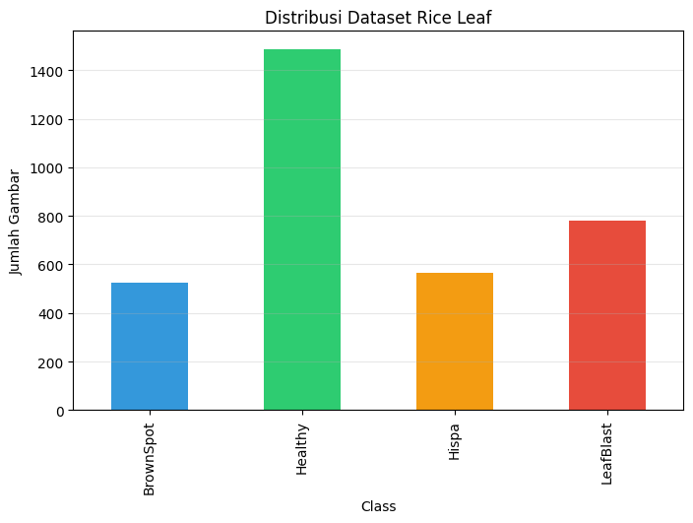
Gambar 1. Distribusi Jumlah Citra per Kelas
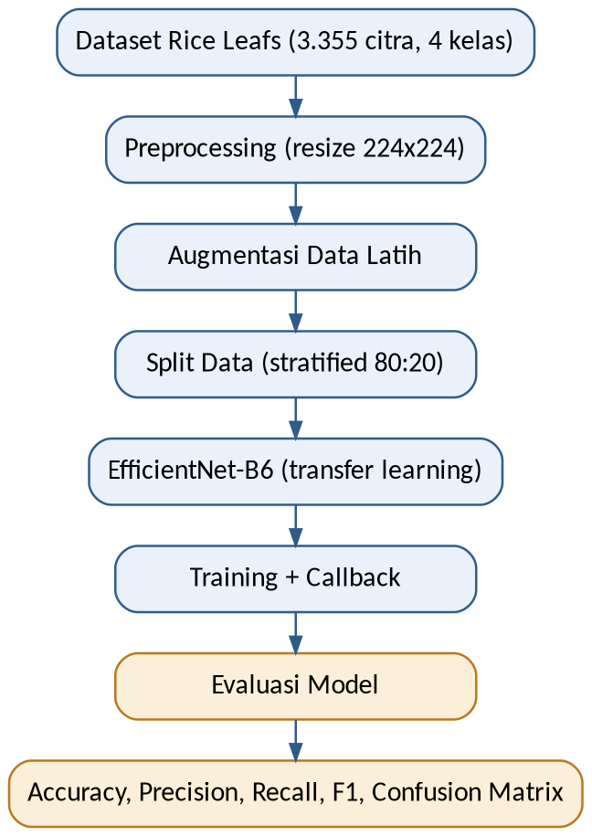
Gambar 2. Diagram Alur Metodologi Penelitian
Data dibagi menjadi data latih dan data validasi menggunakan stratified split 80:20 (train_test_split scikit-learn, stratify=label, random_state=42), menghasilkan 2.684 data latih dan 671 data validasi dengan proporsi antarkelas yang tetap seimbang mengikuti proporsi aslinya. Pipeline data dibangun menggunakan tf.data dengan urutan: resize (224×224, interpolasi bilinear), preprocess_input bawaan EfficientNet, augmentasi khusus data latih (RandomFlip horizontal, RandomRotation 0,10, RandomZoom 0,10, RandomContrast 0,10), batching (batch size 2, menyesuaikan keterbatasan memori GPU), dan prefetching (tf.data.AUTOTUNE).
Penerapan augmentasi data pada tahap pelatihan sejalan dengan tinjauan Shorten & Khoshgoftaar (2019), yang menunjukkan bahwa teknik augmentasi citra seperti flipping, rotation, dan perubahan kontras dapat meningkatkan kemampuan generalisasi model deep learning, khususnya pada kondisi ketersediaan data latih yang terbatas maupun tidak seimbang antarkelas.
Model dibangun di atas backbone EfficientNet-B6 dengan bobot pretrained ImageNet sebagai feature extractor; base model dibekukan penuh (trainable=False) sehingga hanya lapisan tambahan yang dilatih. Arsitektur lapisan tambahan terdiri dari Global Average Pooling, Batch Normalization, Dropout (0,30), dan Dense dengan aktivasi softmax untuk 4 kelas. Dari total 40.978.579 parameter model, hanya 13.828 parameter (0,03%) yang dilatih, yaitu pada lapisan Batch Normalization dan Dense; seluruh 40.960.143 parameter backbone dibekukan. Model dikompilasi menggunakan optimizer Adam (learning rate 1×10⁻⁴) dan fungsi loss sparse_categorical_crossentropy.
Bobot pretrained yang digunakan berasal dari pelatihan pada dataset ImageNet (Deng dkk., 2009), yang terdiri dari lebih dari satu juta citra pada seribu kelas objek umum, sehingga representasi fitur tingkat rendah hingga menengah yang telah dipelajari bersifat general dan dapat dimanfaatkan kembali (transferable) untuk tugas klasifikasi citra daun padi melalui pendekatan feature extraction. Ilustrasi arsitektur model yang dibangun di atas backbone tersebut disajikan pada Gambar 3.
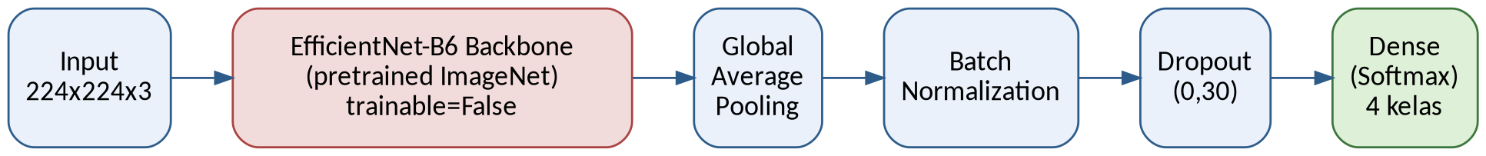
Gambar 3. Arsitektur Model Klasifikasi Berbasis EfficientNet-B6
Pelatihan dijalankan maksimum 25 epoch dengan batch size 2 pada lingkungan Google Colab Free (TensorFlow 2.20 (Abadi dkk., 2016), GPU, mixed precision) dan random seed 42. Tiga mekanisme callback digunakan: EarlyStopping (monitor val_loss, patience 5, restore_best_weights=True), ReduceLROnPlateau (monitor val_loss, factor 0,2, patience 2, min_lr 1×10⁻⁷), dan ModelCheckpoint (monitor val_accuracy, save_best_only=True). Evaluasi dilakukan pada 671 data validasi menggunakan enam bentuk analisis: accuracy, precision, recall, F1-score, confusion matrix, dan classification report, dengan rumus Accuracy = (TP+TN)/(TP+TN+FP+FN), Precision = TP/(TP+FP), Recall = TP/(TP+FN), dan F1 = 2×(Precision×Recall)/(Precision+Recall).
Rincian konfigurasi hyperparameter dan lingkungan eksperimen yang digunakan pada penelitian ini disajikan pada Tabel 2 dan Tabel 3 berikut.
Parameter | Nilai
Image Size | 224×224
Optimizer | Adam
Learning Rate Awal | 1×10⁻⁴
Batch Size | 2
Maksimum Epoch | 25
Loss Function | Sparse Categorical Crossentropy
Callback | EarlyStopping (monitor val_loss, patience 5)
Callback | ReduceLROnPlateau (factor 0,2; patience 2)
Callback | ModelCheckpoint (monitor val_accuracy)
Random Seed | 42
Tabel 2. Konfigurasi Hyperparameter Pelatihan Model
Komponen | Spesifikasi
Platform | Google Colab Free
Framework | TensorFlow 2.20
GPU | NVIDIA T4/L4 (sesuai alokasi runtime)
RAM | ± 12 GB
Bahasa Pemrograman | Python 3.x
Precision | Mixed precision (FP16/FP32)
Tabel 3. Spesifikasi Lingkungan Eksperimen
HASIL DAN PEMBAHASAN
Pelatihan berhenti secara otomatis pada epoch ke-17 dari maksimum 25 epoch melalui mekanisme EarlyStopping karena val_loss tidak lagi membaik sejak epoch ke-12. Bobot model yang dipulihkan (restore_best_weights) adalah bobot pada epoch ke-12, dengan val_loss terendah sebesar 0,9338. Learning rate diturunkan bertahap oleh ReduceLROnPlateau dari 1×10⁻⁴ menjadi 2×10⁻⁵ (epoch 11), 4×10⁻⁶ (epoch 15), dan 8×10⁻⁷ (epoch 17).
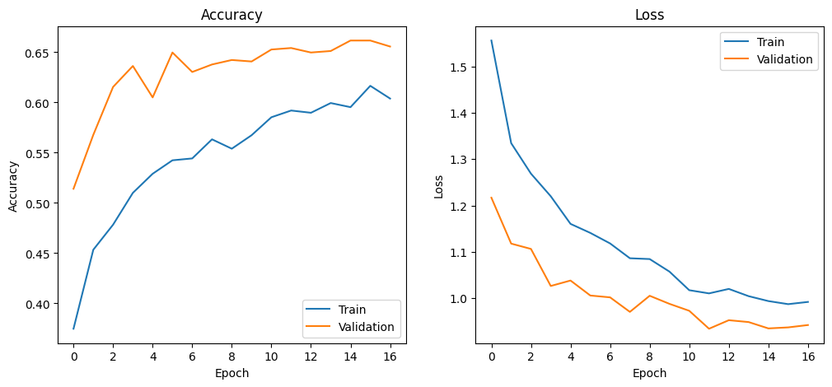
Gambar 4. Kurva Accuracy dan Loss selama Pelatihan (Train vs Validation)
Perlu dicatat bahwa val_accuracy tertinggi selama pelatihan justru tercapai pada epoch 15–16 (66,17%), sedikit lebih tinggi dari val_accuracy pada epoch 12 (65,42%) yang dipulihkan EarlyStopping. Hal ini terjadi karena EarlyStopping memonitor val_loss sedangkan ModelCheckpoint memonitor val_accuracy secara terpisah, sehingga bobot yang dievaluasi pada bagian ini (epoch 12) berbeda dari bobot checkpoint val_accuracy tertinggi (epoch 16).
Hasil Evaluasi Keseluruhan
Metrik | Nilai
Loss Validasi | 0,9338
Accuracy | 65,42%
Precision (weighted) | 64,43%
Recall (weighted) | 65,42%
F1-Score (weighted) | 64,18%
Macro avg P/R/F1 | 62,94% / 59,49% / 60,53%
Tabel 4. Ringkasan Hasil Evaluasi Model pada Data Validasi (n = 671)
Model mencapai accuracy 65,42% pada data validasi, menunjukkan bahwa hampir dua pertiga citra daun padi berhasil diklasifikasikan dengan benar. Angka ini berada di bawah accuracy penelitian acuan sebesar 77,05%. Selisih sekitar 11,6 poin persentase ini paling mungkin disebabkan oleh kombinasi beberapa faktor: (1) perbedaan skema evaluasi, penelitian acuan menggunakan rata-rata 5-fold cross validation yang menghasilkan estimasi performa lebih stabil dibandingkan single split; (2) base model dibekukan penuh sehingga fitur yang diekstraksi sepenuhnya berasal dari representasi ImageNet tanpa penyesuaian terhadap karakteristik visual citra daun padi; (3) batch size kecil (2) akibat keterbatasan memori GPU menghasilkan estimasi gradien yang lebih fluktuatif; dan (4) ketidakseimbangan kelas tidak dikompensasi dengan teknik seperti class weighting.
Ketidakseimbangan distribusi kelas pada dataset Rice Leafs — proporsi Healthy (44,35%) jauh lebih besar dibandingkan Brown Spot (15,59%) — merupakan tantangan klasik dalam pembelajaran mesin yang dapat menyebabkan model bias terhadap kelas mayoritas (He & Garcia, 2009). Johnson & Khoshgoftaar (2019) menekankan bahwa pada model deep learning, ketidakseimbangan kelas idealnya ditangani melalui kombinasi teknik pada level data, misalnya oversampling atau augmentasi terarah pada kelas minoritas, maupun pada level algoritma, misalnya class weighting atau focal loss, yang keduanya belum diterapkan pada penelitian ini.
Hasil per Kelas
Kelas | Precision | Recall | F1-Score | Support
Brown Spot | 72,28% | 70,19% | 71,22% | 104
Healthy | 67,03% | 82,55% | 73,98% | 298
Hispa | 41,98% | 30,09% | 35,05% | 113
Leaf Blast | 70,49% | 55,13% | 61,87% | 156
Tabel 5. Classification Report per Kelas (Data Validasi, n = 671)
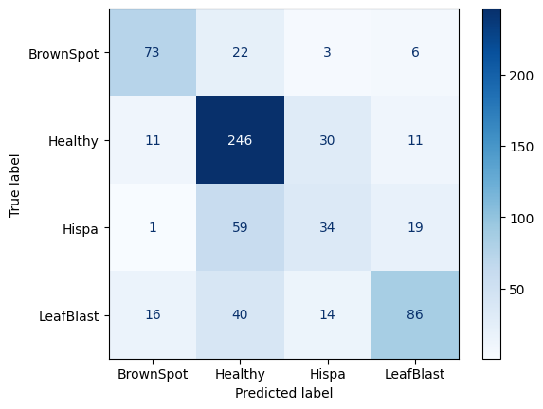
Gambar 5. Confusion Matrix pada Data Validasi
Confusion matrix (baris = label aktual, kolom = label prediksi) menunjukkan pola kesalahan klasifikasi yang konsisten dengan temuan penelitian acuan. Kelas Healthy memiliki recall tertinggi (82,55%), didorong oleh dominasi jumlah data kelas ini pada dataset latih, namun precision-nya (67,03%) lebih rendah dari recall-nya karena banyak citra dari kelas lain turut diprediksi sebagai Healthy. Kelas Hispa menunjukkan performa paling lemah: dari 113 citra, hanya 34 (30,09%) diklasifikasikan benar, sementara 59 citra (52,2%) justru diprediksi sebagai Healthy. Kemiripan visual antara gejala awal Hispa dengan daun sehat, dikombinasikan dengan jumlah data Hispa yang jauh lebih sedikit (16,84%) dibandingkan Healthy (44,35%), diduga menjadi penyebab utama kesalahan ini. Kelas Leaf Blast mencapai recall 55,13%, dengan kesalahan tersebar ke tiga kelas lain, mengindikasikan gejala visualnya cukup bervariasi sehingga tumpang tindih dengan lebih dari satu kelas.
Secara visual, kesalahan klasifikasi ini dapat dijelaskan melalui karakteristik gejala pada masing-masing penyakit. Gejala awal Hispa umumnya berupa garis-garis putih tipis akibat larva yang mengorek permukaan daun, sehingga pada tahap awal serangan pola kerusakannya masih menyerupai tekstur daun sehat dan mudah tertukar dengan kelas Healthy. Sementara itu, bercak pada Leaf Blast memiliki bentuk, ukuran, dan warna yang sangat bervariasi tergantung tingkat keparahan infeksi, sehingga sebagian citra memiliki kemiripan visual dengan bercak pada Brown Spot maupun area daun yang tampak sehat. Variasi morfologis inilah yang diduga menjadi penyebab utama model kesulitan membedakan kelas-kelas tersebut secara konsisten.
Perbandingan dengan Penelitian Acuan
Aspek | Milano dkk. (2024) | Penelitian Ini
Skema Validasi | 5-Fold Cross Validation | Single Split (80:20)
Fine-Tuning Backbone | Tidak dijelaskan rinci | Tidak (frozen)
Accuracy | 77,05% | 65,42%
Precision | 77,11% | 64,43%
Recall | 77,05% | 65,42%
F1-Score | 76,29% | 64,18%
Pola Kesalahan Utama | Hispa & Leaf Blast | Hispa & Leaf Blast
Tabel 6. Perbandingan Hasil dengan Penelitian Acuan
Pola kesalahan klasifikasi yang identik pada kedua penelitian — kelas Hispa dan Leaf Blast sama-sama menjadi sumber kesalahan terbesar — memperkuat dugaan bahwa ketidakseimbangan data antarkelas merupakan faktor struktural pada dataset Rice Leafs itu sendiri, bukan semata-mata akibat perbedaan konfigurasi pelatihan. Meskipun accuracy penelitian ini lebih rendah, hasil tersebut dicapai dengan sumber daya komputasi yang jauh lebih ringan (single split, batch size 2, Google Colab Free) dibandingkan 5-fold cross validation yang menuntut lima kali proses pelatihan penuh. Trade-off antara efisiensi komputasi dan akurasi ini menjadi kebaruan (novelty) yang diajukan sejak tahap proposal penelitian.
Keterbatasan Penelitian
Beberapa keterbatasan perlu menjadi catatan dalam menginterpretasikan hasil ini, yaitu keterbatasan kuota GPU/RAM Google Colab Free, batch size kecil (2) yang menghasilkan estimasi gradien fluktuatif, backbone yang tidak di-fine-tune sehingga bertindak sebagai feature extractor statis, ketidakseimbangan dataset yang tidak ditangani secara eksplisit (tanpa class weighting), serta skema single split yang lebih rentan terhadap variansi dibandingkan k-fold cross validation. Selain itu, EarlyStopping memonitor val_loss sedangkan ModelCheckpoint memonitor val_accuracy, sehingga model akhir yang dievaluasi (epoch 12) bukan model dengan val_accuracy tertinggi yang sempat tercapai (epoch 15–16, 66,17%) — sebuah keterbatasan desain eksperimen yang perlu diperbaiki pada penelitian lanjutan.
Rekomendasi Penelitian Selanjutnya
Sebagai arah pengembangan, penelitian lanjutan disarankan untuk: menerapkan fine-tuning pada beberapa blok lapisan atas EfficientNet-B6; menyamakan metrik monitor antara EarlyStopping dan ModelCheckpoint; menerapkan class weighting atau oversampling untuk menangani ketidakseimbangan kelas; menggunakan skema k-fold cross validation apabila sumber daya memungkinkan; menguji model pada data lapangan yang lebih beragam; serta mengembangkan antarmuka diagnosis berbasis web atau aplikasi mobile menggunakan model terkompresi (misalnya TensorFlow Lite) agar dapat digunakan langsung oleh petani dan penyuluh pertanian di lapangan.
SIMPULAN
Penelitian ini berhasil merancang, melatih, dan mengevaluasi model klasifikasi penyakit daun padi berbasis EfficientNet-B6 dengan pendekatan transfer learning pada dataset Rice Leafs (3.355 citra, 4 kelas). Model mencapai akurasi validasi 65,42% dengan loss 0,9338, precision 64,43%, recall 65,42%, dan F1-score 64,18%. Model unggul pada klasifikasi kelas Healthy (recall 82,55%) namun masih lemah pada kelas minoritas Hispa (recall 30,09%) dan Leaf Blast (recall 55,13%), sejalan dengan pola yang juga dilaporkan pada penelitian acuan (Milano dkk., 2024).
Dibandingkan dengan penelitian acuan yang mencapai akurasi 77,05% menggunakan skema 5-fold cross validation, penelitian ini menghasilkan akurasi yang lebih rendah namun dengan kebutuhan komputasi yang jauh lebih ringan (single split, batch size 2, Google Colab Free) — sebuah trade-off yang menjadi kebaruan (novelty) yang diajukan sejak tahap proposal. Hasil ini memberikan bukti empiris awal mengenai kelayakan pendekatan transfer learning EfficientNet-B6 pada skema yang lebih ringan, sekaligus menegaskan bahwa penanganan ketidakseimbangan kelas dan fine-tuning backbone menjadi arah perbaikan paling prioritas pada penelitian lanjutan, termasuk pengembangan menuju aplikasi diagnosis berbasis web atau mobile yang dapat digunakan langsung di lapangan.
REFERENSI
Milano, A. C., Yasid, A., & Wahyuningrum, R. T. (2024). Klasifikasi penyakit daun padi menggunakan model deep learning EfficientNet-B6. Jurnal Informatika dan Teknik Elektro Terapan, 12(1). https://doi.org/10.23960/jitet.v12i1.3855
Chollet, F. (2021). Deep learning with Python (2nd ed.). Manning Publications.
Tan, M., & Le, Q. (2019). EfficientNet: Rethinking model scaling for convolutional neural networks. Proceedings of the 36th International Conference on Machine Learning, 97, 6105–6114.
Pan, S. J., & Yang, Q. (2010). A survey on transfer learning. IEEE Transactions on Knowledge and Data Engineering, 22(10), 1345–1359. https://doi.org/10.1109/TKDE.2009.191
Abadi, M., Agarwal, A., Barham, P., Brevdo, E., Chen, Z., Citro, C., ... Zheng, X. (2016). TensorFlow: A system for large-scale machine learning. Proceedings of the 12th USENIX Symposium on Operating Systems Design and Implementation (OSDI '16), 265–283.
Atila, Ü., Uçar, M., Akyol, K., & Uçar, E. (2021). Plant leaf disease classification using EfficientNet deep learning model. Ecological Informatics, 61, 101182. https://doi.org/10.1016/j.ecoinf.2020.101182
Chen, J., Zhang, D., Nanehkaran, Y. A., & Li, D. (2020). Detection of rice plant diseases based on deep transfer learning. Journal of the Science of Food and Agriculture, 100(7), 3246–3256. https://doi.org/10.1002/jsfa.10365
Deng, J., Dong, W., Socher, R., Li, L.-J., Li, K., & Fei-Fei, L. (2009). ImageNet: A large-scale hierarchical image database. Proceedings of the 2009 IEEE Conference on Computer Vision and Pattern Recognition (CVPR), 248–255. https://doi.org/10.1109/CVPR.2009.5206848
Goodfellow, I., Bengio, Y., & Courville, A. (2016). Deep learning. MIT Press.
He, H., & Garcia, E. A. (2009). Learning from imbalanced data. IEEE Transactions on Knowledge and Data Engineering, 21(9), 1263–1284. https://doi.org/10.1109/TKDE.2008.239
Hughes, D. P., & Salathé, M. (2015). An open access repository of images on plant health to enable the development of mobile disease diagnostics through machine learning and crowdsourcing. arXiv preprint arXiv:1511.08060.
Johnson, J. M., & Khoshgoftaar, T. M. (2019). Survey on deep learning with class imbalance. Journal of Big Data, 6(1), 27. https://doi.org/10.1186/s40537-019-0192-5
Krizhevsky, A., Sutskever, I., & Hinton, G. E. (2012). ImageNet classification with deep convolutional neural networks. Advances in Neural Information Processing Systems, 25, 1097–1105.
Shorten, C., & Khoshgoftaar, T. M. (2019). A survey on image data augmentation for deep learning. Journal of Big Data, 6(1), 60. https://doi.org/10.1186/s40537-019-0197-0
Zhuang, F., Qi, Z., Duan, K., Xi, D., Zhu, Y., Zhu, H., Xiong, H., & He, Q. (2021). A comprehensive survey on transfer learning. Proceedings of the IEEE, 109(1), 43–76. https://doi.org/10.1109/JPROC.2020.3004555

